**«Осенняя сказка с Бабой Ягой».**

**Сценарий утренника старшей   и подг. группах.**

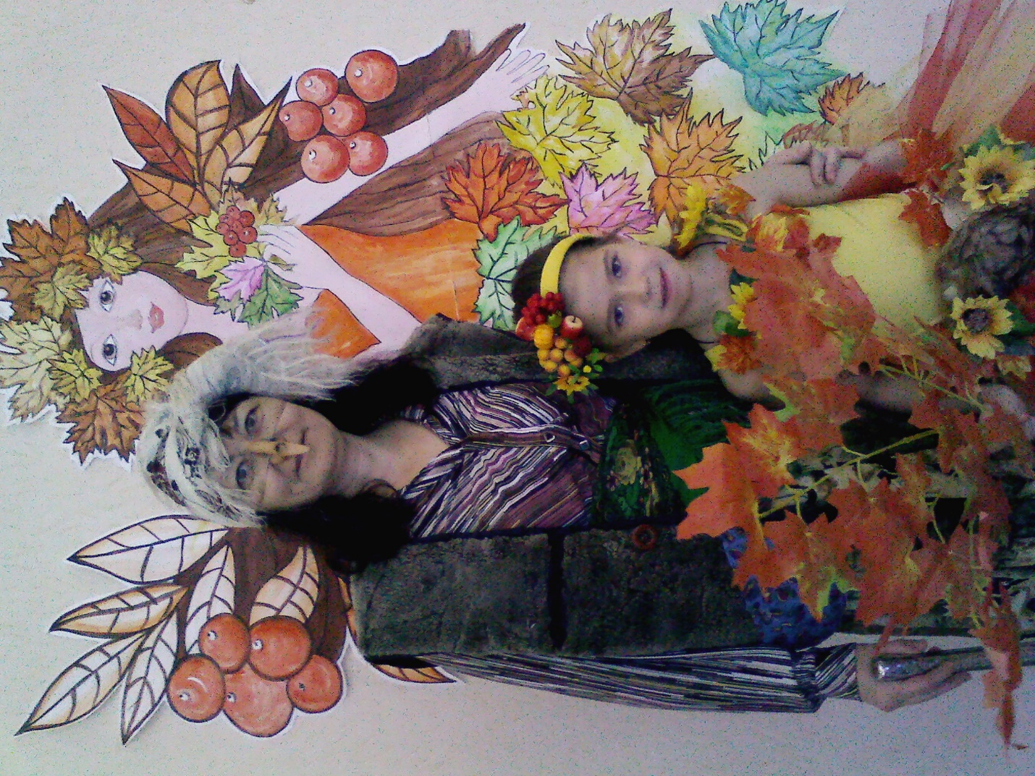

**ВХОД**

1. Если на деревьях листья пожелтели,

Если в край далеки птицы улетели,

Если небо хмурое, если дождик льется,

Это время года осенью зовется.

**Ведущ:**Посмотрите-ка, ребята в нашем зале так нарядно

Мы  гостей сюда позвали, что за праздник в нашем зале? 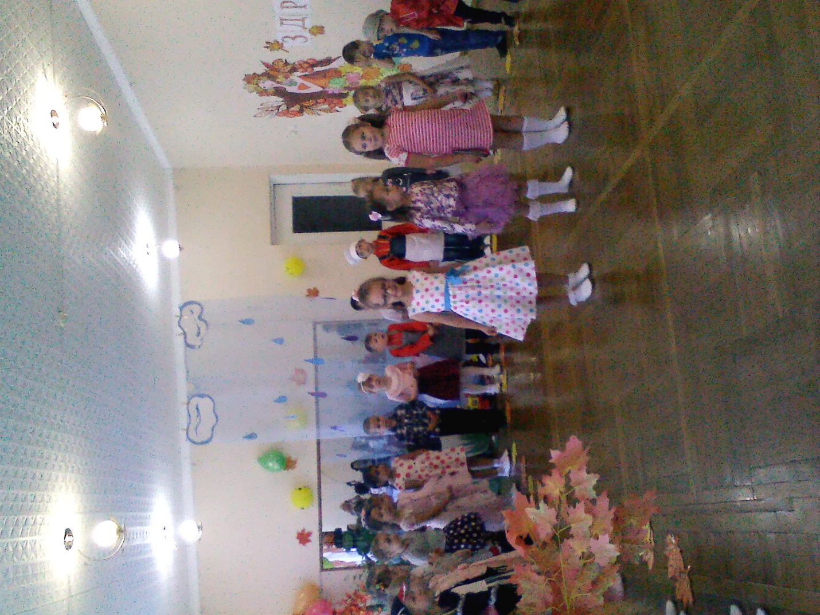

**Ведущ:**Осень, Осень к нам пришла

всем подарки принесла!

**Входит Осень**

Осень:   Я - Осень, все меня узнали?

              Увидеть вы меня не ожидали?

              Волшебницею прихожу я в гости

              И радую своею красотой.

              Я, словно фея добрая, природе

              Дарю наряд багряно-золотой!

Здравствуйте, гости дорогие! Веселья вам и радости!

Давно мы вас ждём, поджидаем

И праздник наш осенний начинаем,

Позабудьте про заботы, отдохните от работы

Веселитесь не стесняйтесь, вместе с нами улыбайтесь!

**Песня  «**Осень Осень.» 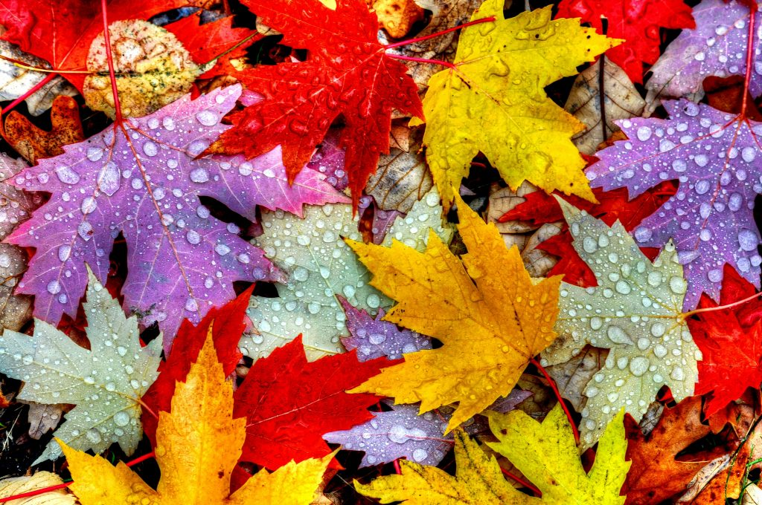

1. Ходит осень

В нашем парке,

Дарит осень Всем подарки:

Бусы красные – Рябине,

Фартук розовый – Осине,

Зонтик желтый – Тополям,

Фрукты осень Дарит нам.

1. Дарит осень чудеса,

Да еще какие!

Разнаряжены леса

В шапки золотые.

1. На пеньке сидят гурьбой

Рыжие опята,

И паук – ловкач какой! –

Тянет сеть куда-то.

1. Дождь и жухлая трава

В сонной чаще ночью

Непонятные слова

До утра бормочут.

**«Композиция с листьями»**

**звук грома**

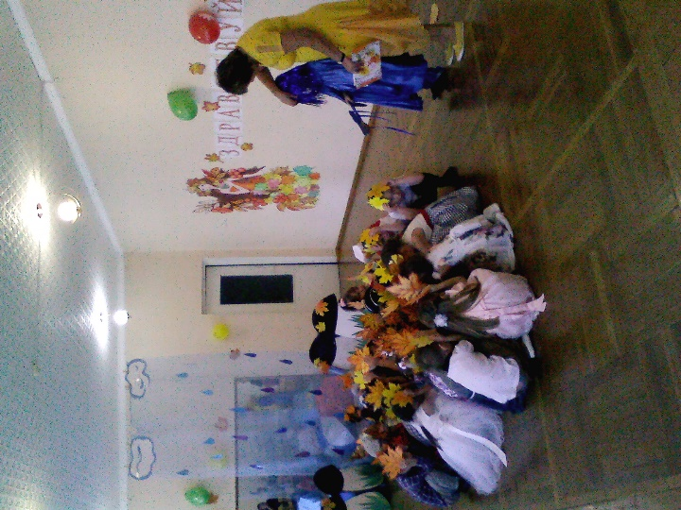

**Дети:** Ах! ( закрывают голову листиками и пятятся назад, прячась от дождя садятся на колени)

Под музыку вбегает Дождик

**Дождик:** Стойте, стойте, погодите! Веселиться не велю.

               Приглашенье не прислали вы осеннему дождю**!**

               Буду здесь у вас я плакать, лужу разведу и слякоть,

               всех сейчас я промочу и конечно огорчу.

***Все убегают и садятся на свои места.***  ***Дождик скачет по залу, останавливается на середине!***

**Реб:**Дождик, дождик оставайся, вместе с нами развлекайся.

         Дождик с нами очень дружит, ведь все знают –

**Все:** Дождик нужен!. **(дождик и дети садятся)** 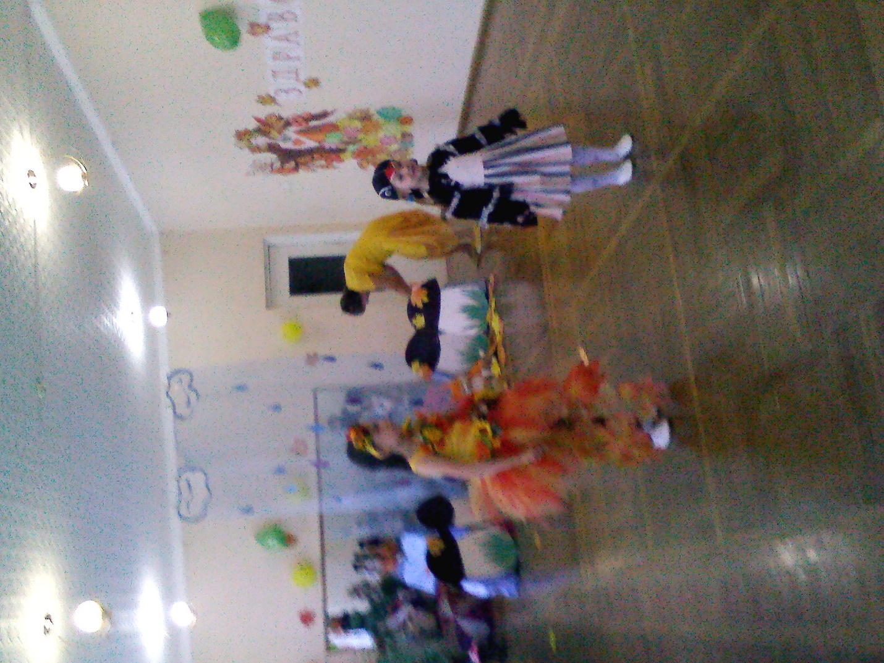

**Влетает ворона:**

                  А я на юг не лечу!

                  Посмотреть на вас хочу!

                  Как будете вы зиму зимовать,

                  Как веселиться, Новый год встречать!

                             (звучит музыка: вой ветра, вьюги)

Осень:             Постой, ворона, не спеши!

                         И время зря не вороши!

                         Всему настанет свой черед,

                         А Дедушка Мороз зимой придет!

Ворона:    Ой, простите, полетела,

                  Так подарков захотела!

**(Улетает)**

Осень:      Да и осень на подарочки щедра,

                  Вы знаете об этом, детвора?

**(Неожиданно раздается звук мотора, на метле влетает Баба-Яга)**

Баба Яга: Это кому это здесь весело? Праздник у них видите ли, Осень они тут  встречают, радуются, песни поют! А у меня вот радикулит от осеннего холода и сырости и эта, как ее там… хандра осенняя… а, вспомнила, ДЫПРЕССИЯ! Листьями всю избушку завалило! А грязи-то, грязи-то сколько! В общем, так, касатики! Не нужна нам никакая осень, пусть уж лучше сразу зима приходит. Зимой-то оно как-то повеселее будет. Вот сейчас я скажу волшебное заклинание (всю ночь его в своей колдовской книге искала!) и осень эту вашу заколдую, чтоб ни одной дождинки больше с неба не упало, ни листочка не слетело!   
(Баба яга колдует, делая вокруг Осени магические пассы руками)

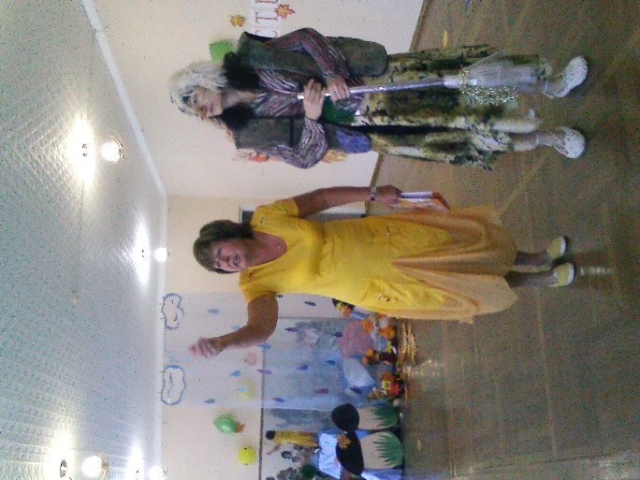  
Баба Яга:   Осень, ты нам не нужна.   
                   Осень, ты уйти должна!  
                   Я хочу, чтобы за летом –   
                   Сразу к нам пришла Зима!

(Осень впадает в полусонное состояние и, повинуясь движениям Бабы Яги выходит из зала)

**Звучит завывание вьюги.**

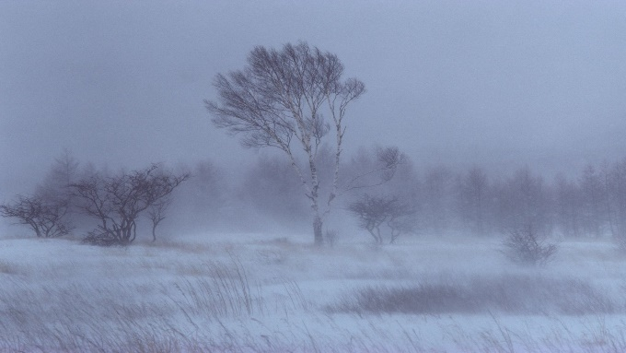

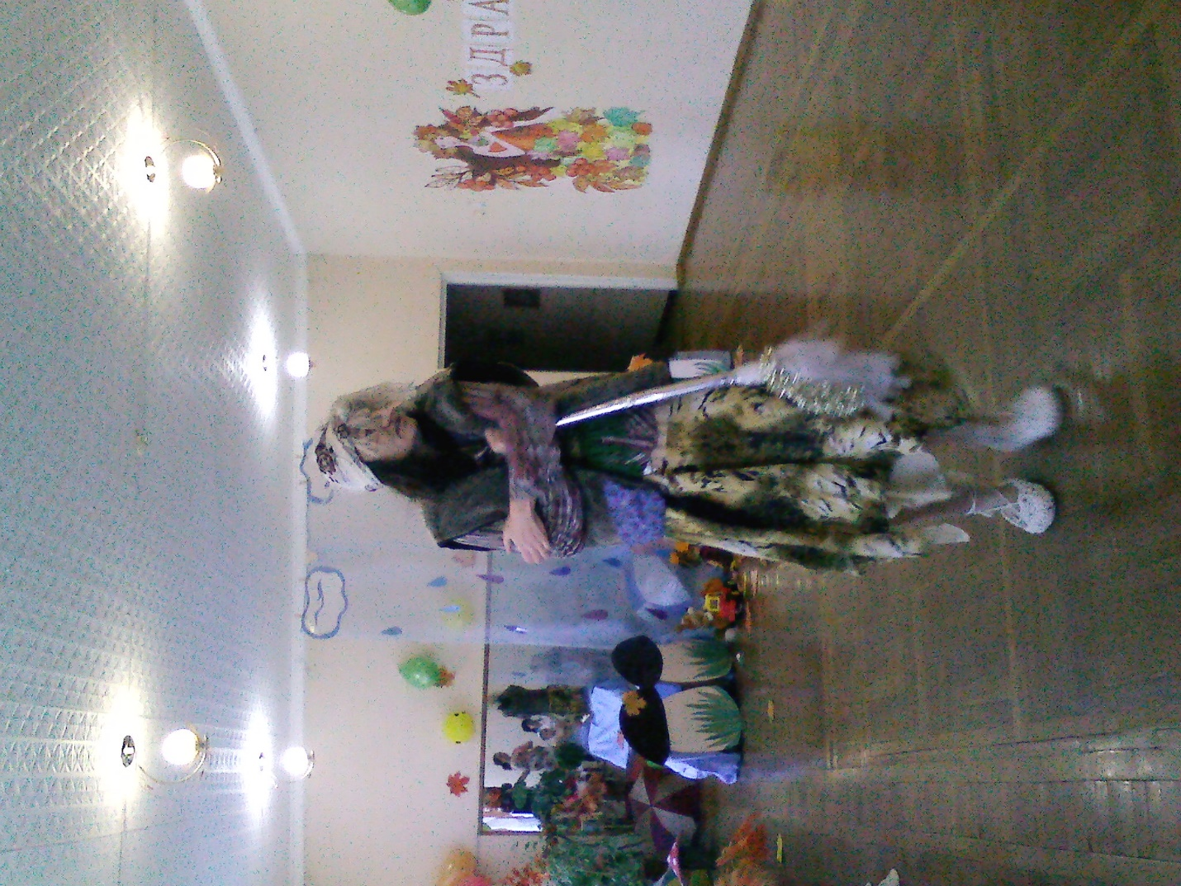

Ведущий:   Баба Яга, что же ты наделала! Ты не представляешь, сколько бед принесла ты в свой лес!  
Баба Яга: Да какие могут быть беды! Все лесные обитатели только рады будут снежку, морозцу! Эх, вспомним молодость с Кощеем, да на каток!...

 Вед.:  Да ты сама посмотри!(ветер завывает)

Баба Яга:  ( в сторону) Мдя… Поторопилася я однако…Не подумамши поступила….( к детям и ведущей): А почему это, я прелестница, обо всех думать должна! А обо мне кто подумает? Кто урожай убрать поможет, припасы приготовить, да, самое главное, от хандры осенней избавит?  
Ведущая:  Баба Яга, А если наши ребята тебе помогут все это сделать, расколдуешь осень?  
Баба Яга: Ну, не знаю…(оглядывает детей), молоды больно…куда уж им со всеми делами справиться…Они наверное, только и умеют, что мультики по телевизору смотреть…  
Ведущая: Да наши ребята готовятся в школу идти, они знаешь сколько всего умеют делать! Правда, ребята? А уж веселые они у нас какие!... От твоей хандры и следа не останется! А как они поют, вот послушай!

       Песня «Скворушка»

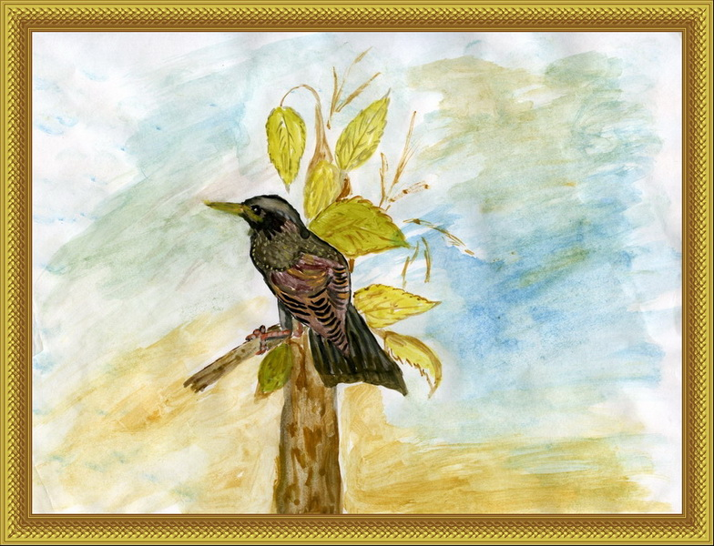

Баба Яга: Хорошо поете!!!Ну, так и быть! Если исполните все, что обещали, верну вам Осень вашу, а если нет… А дел-то мнооого- одной никак не управиться! Вот урожай поспел, картошечка моя любимая! ( разбрасывает по залу картошку).А собрать то ее не могу: спина болит!  
Вот вам, касатики, корзинки и ложки, чтобы руки не испачкать! (дает двум детям по корзинке и столовой ложке)

                   Аттракцион «Кто больше соберет картошки ложкой»

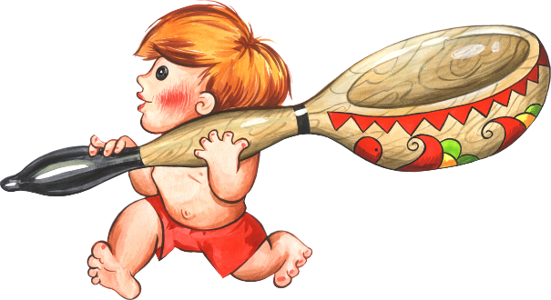

Баба Яга: Хм…Справились, голубчики…Ой, а горя то моего вы не знаете! Голодаю я уж третьи сутки!  
Ведущий:   А почему, ты, бабуля, голодаешь? Еды у тебя нет что ли?  
Баба Яга: А все потому, яхонтовые вы мои, что годочков –то мне ужо 500 исполнилось, а в старости, сами знаете, этот, как его…Склероз! Вот и не помню: как эту еду готовить-то ?Сижу, голубушка, бедная, голодная, исхудала вон вся, одни косточки торчат! ( притворно всхлипывает)  
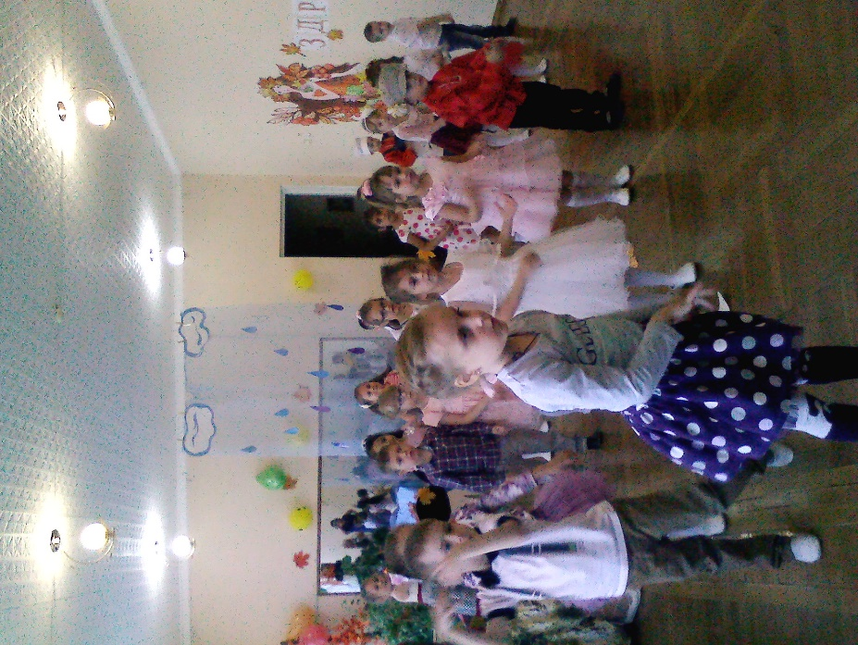

**Вед:** Б.Я., а послушай наши стихи.

1. Осень скверы украшает

Разноцветною листвой.

Осень кормит урожаем

Птиц, зверей и нас с тобой

1. .И в садах, и в огороде,

И в лесу, и у воды.

Приготовила природа

Всевозможные плоды

.3. На полях идёт уборка —

Собирают люди хлеб.

Тащит мышка зёрна в норку,

Чтобы был зимой обед.

1. Сушат белочки коренья,

запасают пчёлы мёд.

Варит бабушка варенье,

В погреб яблоки кладёт

1. .Уродился урожай —

Собирай дары природы!

В холод, в стужу, в непогоду

Пригодится урожай!

***Звучит музыка, в зал выезжает детская машина в которой сидит Каравай- мальчик одетый в желтую накидку, на голове шапочка с изображением каравая.*** 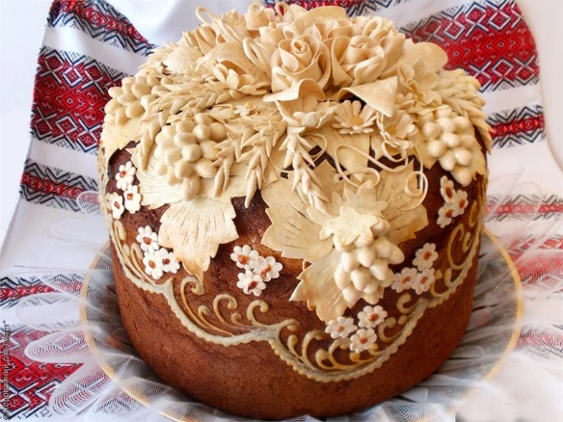

**Осень:**

К дошколятам на машине

Каравай приехал ныне.

Пышной коркой похрустим,

Всех на свете угостим.

В круг вставай, каравай

Кого хочешь - выбирай!

***Каравай ставит машину у центральной стены, дети заводят хоровод.***

**Дети**:

Как на праздник урожая

Испекли мы каравай

Каравай, каравай

Кого хочешь - выбирай!

**Каравай**: Пекаря!!! 

***Выходит, мальчик пекарь, на голове белый колпак.***

***Дети:***

Он не грел на печке бок -

Каравай ребятам пек.

Пекарь с нами поиграй,

Кого хочешь – выбирай!

**Пекарь**: Мельника!

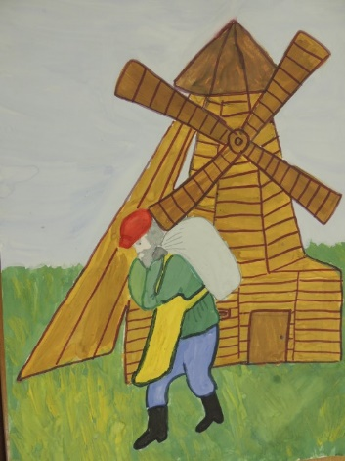

Выходит, в круг мельник. На нем фартук.

Дети ведут хоровод.

Не молол он чепуху,

А молол зерно в муку.

Мельник с нами поиграй,

Кого хочешь – выбирай!

**Пекарь**: Хлебороба! 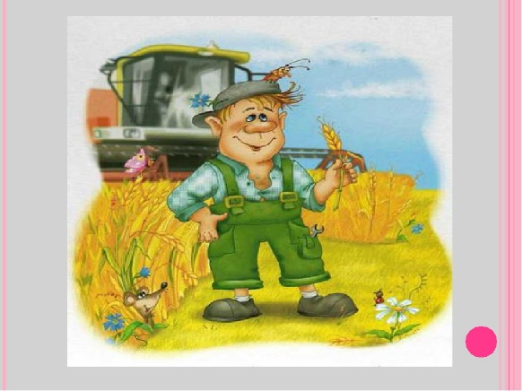

**Выходит, хлебороб в комбинезоне, в бейсболке с рулем в руках.**

**Дети:**

Он приехал к нам с дарами.

Тягачами, тракторами!

А награда – урожай!

Всех на праздник приглашай!

***Хоровод расходится, дети говорят все вместе:***

Кто трудился от души  
Пой, играй сейчас, пляши!

Ведущий:  Бабусь, а что это у тебя в корзине?  
Баба Яга: Да вот, все что на огороде, да в саду поспело: Картошечка, помидорка, капустка, яблочки, ягодки…  
Ведущий:   Ребята, как вы думаете, что можно из этого всего приготовить?  
Дети: Суп и компот  
Ведущий: Ребята, Поможем Бабе Яге? Сварим для нее суп и компот?

***Эстафета «Суп и компот»*** 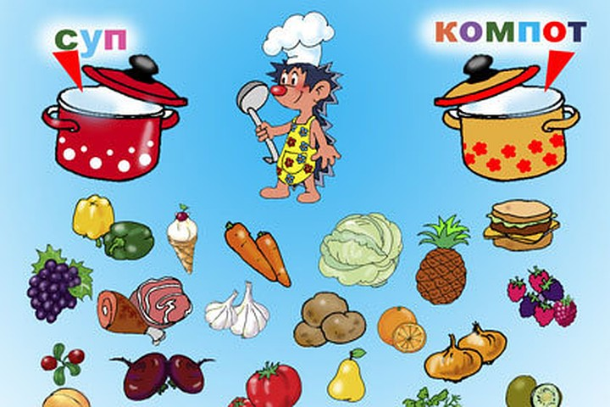Баба Яга: Ну, удружили, ну, развеселили! А я хочу вас тоже повеселить. Танцу заморскому научить, Горыныч в тридесятом царстве побывал, сам научился и меня научил!

**Танец БАБА ЯГА**Баба Яга:  Ну, Баба яга, видим, развеселилась ты! Как там твоя хандра поживает?  
Б.Я: Какая хандра? Нет никакой хандры! Оказывается, осенью тоже может быть весело, была бы компания подходящая! ( подмигивает детям) И радикулит…( щупает спину) прошел!Вот спасибо. касатики! Возвращаю вам вашу Осень, больше никому ее в обиду не давайте!

***Под музыку выводит Осень.***

Баба Яга: ( стряхивая с Осени пылинки) Вот, возвращаю в том виде, в котором забирала. Ну вы тут веселитесь, а я к Кощею полечу, поделюсь с ним радостью своею! (улетает)  
Ведущая: Осень! Как хорошо, что ты вернулась! Теперь все пойдет своим чередом, как задумано Природой! Осень, а мы с ребятами приготовили для тебя веселый танец , присядь и на ребят посмотри.

**Танец Хореография**

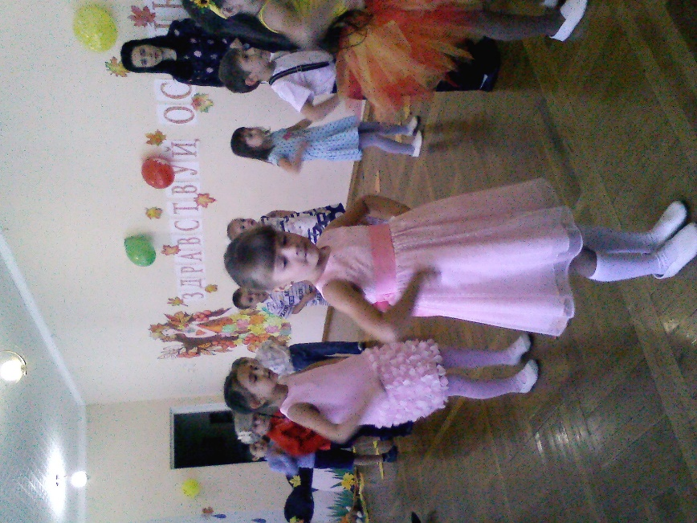Осень: Спасибо вам, ребята, что выручили меня и всех лесных обитателей! Ну а наш праздник подошел к концу! И мой вам осенний подарок – корзина с урожаем! 